CÁC THUẬT TOÁN MÔN TOÁN ỨNG DỤNG

PHÂN RÃ MA TRẬN THEO TRỊ RIÊNG VÀ VECTOR RIÊNG – EIGEN DECOMPOSITION
Input: Ma trận đầu vào A là ma trận vuông thỏa mãn các điều kiện tồn tại trị riêng và vector riêng.
Ouput: Ma trận A phân rã theo trị riêng và vector riêng thành các ma trận V, $Vdiag\left(λ\right)$ và $V^{-1}$ sao cho : $A=Vdiag\left(λ\right)V^{-1}$
Thuật toán:
Một ma trận vuông $A∈R^{n×n}$ có thể phân rã thành các ma trận: $A=Vdiag\left(λ\right)V^{-1}$
Trong đó:
- $V∈R^{n×n}$
- $diag\left(λ\right)$ là ma trận đường chéo bởi các trị riêng eigenvalues của A, nếu và chỉ nếu các vector riêng eigenvector của A hình thành một cơ sở của $R^{n}$
- $V^{-1}$ là ma trận nghịch đảo của V
Ta có định thức đặc trung của A là: $det\left(A-λI_{n}\right)=0$
Ta có chỉ số riêng của ma trận A: $det\left(A-λI_{n}\right)=\left(λ_{1}-λ\right)\left(λ_{2}-λ\right)…\left(λ_{n}-λ\right)=0$
Ma trận A có n vector riêng độc lập tuyến tính $v_{1},v_{2},…,v_{n}$ và n trị riêng tương ứng $λ_{1},λ_{2},…,λ_{n}$.
Ta xây dựng ma trận V bởi các vector riêng $v_{i}$ (ma trận V có các cột là các vector riêng của A): $V=\left[v_{1} v_{2} …{ v}_{n}\right]$
Ta xây dựng ma trận đường chéo bởi các chỉ số riêng $λ_{i}$ (ma trận đường chéo có các trị riêng tương ứng nằm trên đường chéo): $λ=\left[λ_{1}{ λ}_{2} … λ_{n}\right]$
Từ đó ta có ma trận A phân rã theo trị riêng và vector riêng.

---------------------------------
THUẬT TOÁN PHÂN RÃ CHOLESKY
Input: Ma trận đầu vào A thỏa mãn các điều kiện để thực hiện phân rã theo Cholesky như sau:
- Ma trận vuông
- Ma trận đối xứng $A=A^{T},A_{ij}=A_{ji},∀i,j$
- Ma trận xác định dương (positive definite) – Ma trận A xác định dương khi và chỉ khi chỉ số riêng dương. $x^{T}Ax>0,∀x,x≠0$
Output: Ma trận A phân rã theo Cholesky thành hai ma trận L và $L^{T}$ sao cho $A=L*L^{T}$
Thuật toán và các bước tiến hành:
Theo phân tích Cholesky, một ma trận vuông A có thể được biểu diễn dưới dạng tích của ma trận tam giác dưới L và chuyển vị của nó $L^{T}$: $A=L*L^{T}$
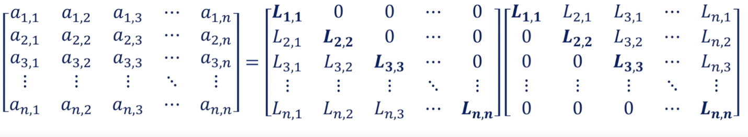
$$A=L*L^{T}$$
Thuật toán phân rã ma trận bởi Cholesky:
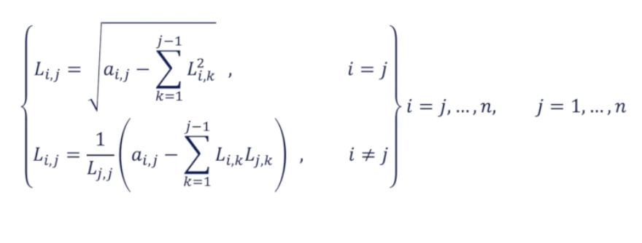
Các bước tiến hành:
- $L_{1,1}=\sqrt{a_{1,1}}$
- $L_{j,1}=\frac{a_{j,1}}{L_{1,1}}$ với j chạy từ 2 đến n
Với i từ 2 đến n:
- $L_{i,i}=\sqrt{a_{i,j}-\sum_{k=1}^{j-1}{L_{i,k}^{2}}}$
- (Trừ trường hợp i = n) $L_{j,i}=\left(a_{j,i}-\sum_{k=1}^{i-1}{L_{i,k}}L_{j,k}\right)/L_{i,i}$ (Với j chạy từ i + 1 đến n)
- Nếu i < n, thì i = i +1 và quay lại bước 3
--------------------------------------------
THUẬT TOÁN PHÂN RÃ THEO SVD (Singular Value Decomposition)
Input: Ma trận A thỏa mãn điều kiện A là một ma trận thực, không suy biến bất kỳ
Output: Ma trận A phân rã theo SVD thành 3 ma trận U, D và $V^{T}$ sao cho $A=UDV^{T}$
Thuật toán:
Một ma trận $A_{m×n}$bất kỳ đều có thể phân tích thành dạng:
$A=UDV^{T}$ (*)
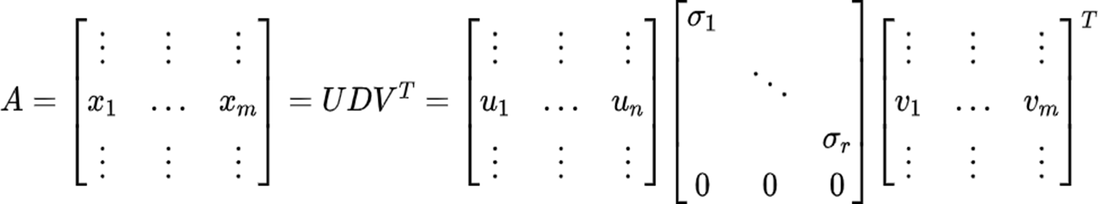
Trong đó:
- $A_{n×m}$ là ma trận đầu vào
- $U_{n×n}$ là ma trận vector riêng trái của A (left singular vector)
- $V_{m×m}$ là ma trận vector riêng phải của A (right singular vector)
- U và V là các ma trận trực giao
- $D_{n×m}$ là ma trận chéo hóa (singular value) với các phần tử trên đường chéo là các trị riêng của $AA^{T}$, thỏa mãn $σ_{1} ≥ σ_{2} ≥… ≥{ σ}_{r}>0=0=…=0$
Từ biểu thức (*) ta có biến đổi như sau:
$$AA^{T}=UDV^{T}{\left(UDV^{T}\right)}^{T}=UDV^{T}VD^{T}U^{T}=UDD^{T}U^{T}=UDD^{T}U^{-1}⇒AA^{T}=Udiag\left(λ\right)U^{-1}$$
Trong đó:
- $σ_{i}=\sqrt{λ_{i}}$ với $λ_{i}$ là chỉ số riêng của ma trận $AA^{T}$
- U, V là vector riêng của ma trận $AA^{T}$
- $U=\left(u_{1},u_{2},…,u_{m}\right),u_{i}$ là vector riêng trái của A
- $V=\left(v_{1},v_{2},…,v_{n}\right),v_{i}$ là vector riêng phải của A
Từ kết quả trên ta xây dựng được 3 ma trận U, D và $V^{T}$
--------------------------------------------------
THUẬT TOÁN XÁC ĐỊNH BAO LỒI (CONVEX HULL)
Thuật toán:
Bước 1 : Sắp xếp các điểm tăng dần theo thứ tự hoành độ x ( nếu hoành độ x bằng nhau thì ưu tiên tung độ độ y ) ⇒ Ta được dãy điểm sắp xếp từ p1 => pn
Bước 2 : Xác định điểm điểm bên phải xa nhất và bên trái xa nhất (điểm p1 và pn)
Bước 3 : Xác định bao đóng trên bằng cách thêm đỉnh tiếp theo vào bao đóng với hai điểm đầu tiên là điểm bên trái xa nhất (p1) và điểm tiếp theo (p2). Sau khi thêm vào bao đóng, nếu 3 điểm cuối cùng trong tập không tạo ra nhánh rẽ phải (tức là rẽ trái hoặc thẳng hàng) thì xoá đỉnh ở giữa. Lặp lại bước trên cho đến khi gặp điểm xa nhất bên phải (pn).
Bước 4 : Xác định bao đóng dưới bằng cách thêm đỉnh tiếp theo vào bao đóng với hai điểm đầu tiên là điểm bên phải xa nhất (pn) và điểm tiếp theo là p(n-1). Sau khi thêm vào bao đóng, nếu 3 điểm cuối cùng trong tập không tạo ra nhánh rẽ phải (tức là rẽ trái hoặc thẳng hàng) thì xoá đỉnh ở giữa. Lặp lại bước trên cho đến khi gặp điểm xa nhất bên trái (p1).
Bước 5: Xóa điểm đầu và điểm cuối của tập bao dưới, sau đó hợp tập các điểm bao dưới vào tập các điểm bao trên ta sẽ có danh sách các điểm bao lồi theo chiều kim đồng hồ.
---------------
Pseudo code:
Input: tập hợp các điểm trên mặt phẳng
Output: Danh sách các điểm tạo thành Convex Hull của tập điểm đầu vào
Các bước tiến hành:
- Sort các điểm tăng dần theo thứ tự giá trị x Được chuỗi các điểm đã sắp xếp p1,p2,...,pn
- Thêm p1 và p2 vào list Lupper với p1 là điểm bắt đầu
Xác định bao trên
- For i 3 to n
- Do thêm pi vào Lupper
- While Lupper.size() > 2 and DET(3 điểm cuối cùng trong Lupper) > 0
- Do xóa điểm giữa trong 3 điểm cuối cùng của Lupper
Xác định bao dưới
- Thêm pn và p(n-1) vào Llower với pn là điểm bắt đầu
- For i n-2 to 1
- Do thêm pi vào Llower
- While Llower.size() > 2 and DET(3 điểm cuối cùng trong Llower) > 0
- Do xóa điểm giữa trong 3 điểm cuối cùng của Llower
- Xóa điểm đầu và điểm cuối của Llower
- Nối Lupper và Llower để tạo thành tập bao lồi L
- Return L

---------------------------------------------------
GRADIENT DESCENT
- Điều kiện dừng của Gradient Descent
  - Giới hạn số bước lặp
  - So sánh giá trị hàm của nghiệm tại 2 lần cập nhật
  - Kiểm tra giá trị tuyệt đối của Gradient
- Tốc độ hội tụ của Gradient Descent:
  - Phụ thuộc vào điểm khởi tạo
  - Phụ thuộc vào chỉ số học learning rate
Các bước tiến hành:
Input:
- Hàm f(x): Hàm số cần tối ưu.
- Giá trị ban đầu của x: Giá trị x ban đầu để bắt đầu quá trình tối ưu.
- Tham số học (learning rate): Tốc độ học tập, xác định độ lớn của bước nhảy khi cập nhật giá trị của x.
- Điều kiện dừng: Điều kiện dừng quá trình tối ưu, ví dụ như số lần lặp tối đa hoặc độ chính xác đạt yêu cầu.
- Hệ số động lượng (momentum coefficient)
- Sai số epslion
Output: Trả về giá trị tọa độ cuối cùng đạt giá trị tối ưu x và giá trị tối ưu f(x)
B1 : Khởi tạo một giá trị ban đầu cho x, thường là ngẫu nhiên hoặc có thể lựa chọn thủ công.
B2 : Lặp lại quá trình sau cho đến khi đạt được điều kiện dừng (ví dụ: số lần lặp tối đa hoặc
đạt đủ độ chính xác):
a. Tính giá trị đạo hàm của hàm f’(x) tại điểm x hiện tại.
b. Cập nhật giá trị của x theo công thức: x = x - learning_rate * f’(x), trong đó learning_rate là
tham số học.
c. Lặp lại bước a và b cho đến khi đạt được điều kiện dừng.
B3: Trả về giá trị x cuối cùng là tọa độ mà f(x) đạt được giá trị tối ưu
B4: Trả về giá trị tối ưu của f(x)
Lưu ý:
- Keyword wolfarm: đạo hàm - derivative
- Trong wolfram log(x) = ln(x)
- Trong python để tạo biểu thức ln(x) np.log(x)
- $log_{a}^{b}$ = math.log(b,a)
- $x^{n}$ = x**n
- $e^{x}$ = math.exp( x )
Lưu ý khi làm bài:
- Đề sẽ có dạng cho hàm f(x), cần viết chương trình tìm giá trị nhỏ nhất theo GD
- Tìm f’(x) bằng wolfarm alpha (lưu ý kiểm tra lại bằng tay)
- Vẽ đồ thị của f(x) để chọn x0 ,learning rate eta và số lượng vòng lặp (iter) phù hợp
- Sử dụng code thuật toán GD với những thông số ở trên
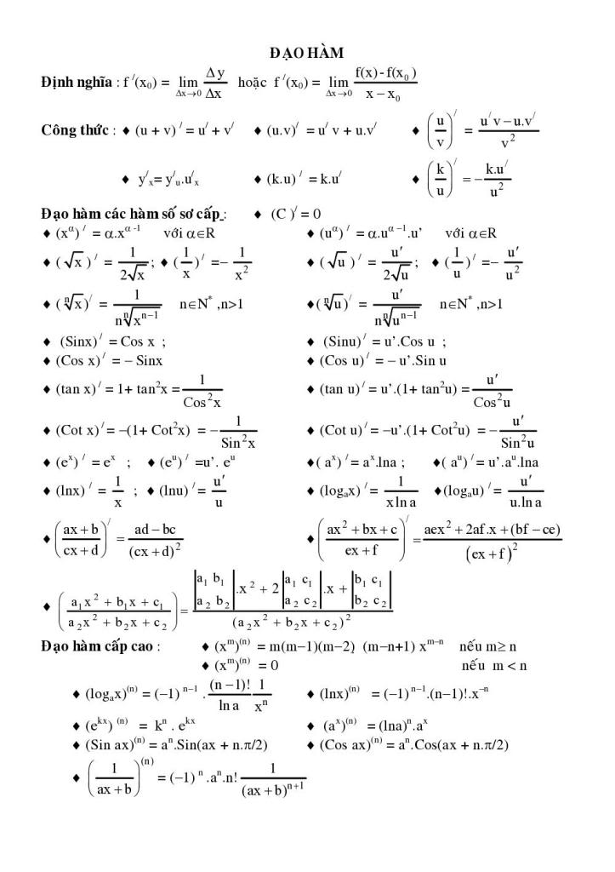
CHUỖI MARKOV

Công thức chung:
$$π\left(n+1\right)=π\left(n\right)×P=π\left(0\right)×P^{n+1}$$
Chú ý ma trận chuyển đổi nhìn cho kĩ 0 với 1 đúng vị trí chưa
Ví dụ 1: (1 điểm): Một hệ thống có chế độ làm việc ở mỗi giai đoạn vận hành chỉ với hai trạng thái 0 và 1. Chế độ làm việc của hệ thống này được mô tả bằng chuỗi Markov như hình vẽ.
  - Ma trận chuyển đổi trạng thái P của hệ là:
P = $\left[\begin{matrix}0.25 & 0.75 \\ 0.65 & 0.35\end{matrix}\right]$
  - Tìm xác suất (lớn nhất) khi hệ thống vẫn làm việc ở trạng thái 0 sau hai giai đoạn vận hành biết rằng hệ thống bắt đầu làm việc ở trạng thái 0
Ta có ma trận chuyển đổi trạng thái P sau hai giai đoạn vận hành là:

$P^{2}$ = $\left[\begin{matrix}0.25 & 0.75 \\ 0.65 & 0.35\end{matrix}\right]$ * $\left[\begin{matrix}0.25 & 0.75 \\ 0.65 & 0.35\end{matrix}\right]$ = $\left[\begin{matrix}0.55 & 0.45 \\ 0.39 & 0.61\end{matrix}\right]$
Ta có vector phân phối xác suất tại thời điểm bắt đầu làm việc là:
$π(0) = [\begin{matrix}1 & 0\end{matrix}$] (vì hệ thống bắt đầu ở trạng thái 0)
Vậy vector phân phối xác suất sau hai giai đoạn vận hành là:
$π\left(2\right)=π\left(0\right)×P^{2} = [\begin{matrix}1 & 0\end{matrix}$] x $\left[\begin{matrix}0.55 & 0.45 \\ 0.39 & 0.61\end{matrix}\right]$ = $[\begin{matrix}0.55 & 0.45\end{matrix}$]
Vậy xác suất lớn nhất hệ thống ở trạng thái 0 sau hai giai đoạn vận hành nếu hệ thống bắt đầu làm việc ở trạng thái 0 là 0.55 (55%)

--------------------------------------------------------------------
Một số ví dụ khác – các ví dụ này khác với ở trên vì chúng xác định cụ thể trạng thái trong từng thời điểm. Ví dụ như ở trên trạng thái ở giai đoạn 1 chúng ta không quan tâm là bao nhiêu.

